- Nota de prensa - 29/03/2017
Investigadores de Lleida estiman que un estudio completo y rápido de los pacientes con ictus transitorio evita de forma significativa el riesgo de sufrir otro ictus posteriormente

- Un estudio de imagen cerebrovascular precoz y exhaustivo de los pacientes con un ataque isquémico transitorio permite conocer su causa e individualizar el tratamiento de prevención secundaria
- El riesgo de sufrir un ictus posteriormente se reduce a solo el 3,4 % al cabo de tres meses de seguimiento del paciente
Un estudio completo y rápido en los pacientes con un ictus transitorio o un ataque isquémico transitorio (AIT) reduce significativamente el riesgo de recurrencia, gracias a la individualización del tratamiento de prevención secundaria. Esta es la conclusión de una investigación llevada a cabo por el Grupo de Investigación Consolidado de Neurociencias Clínicas del Instituto de Investigación Biomédica de Lleida Fundación Dr. Pifarré (IRBLleida), de la Universidad de Lleida y del Servicio Científico Técnico de Bioestadística del IRBLleida que, recientemente, se ha publicado en la revista Cerebrovascular diseases de Karger Medical and Scientific Publishers.
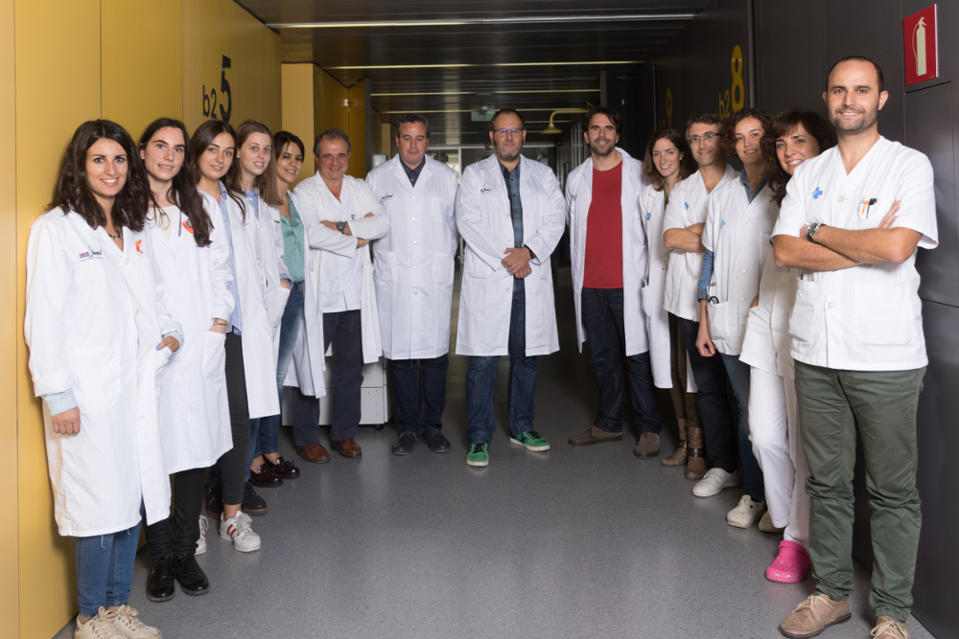
Según el estudio, el riesgo de sufrir un ictus posteriormente se reduce a sólo el 3,4 % al cabo de tres meses de seguimiento del paciente, si se realiza un estudio de imagen cerebral (una tomografía computarizada o una resonancia magnética) y un estudio vascular (una ecografía arterial) para conocer si la causa del ataque es una estenosis y/o una oclusión carotidea o intracraneal. Estudios más antiguos situaban el riesgo de sufrir posteriormente un ictus entre el 10 % y el 20 %. Precisamente, el Servicio de Neurología del Hospital Universitario Arnau de Vilanova ya realiza este estudio precoz y exhaustivo desde el año 2008. El Grupo de Investigación de Neurociencias Clínicas, dirigido por Francisco Purroy, conjuntamente con el Servicio Cientificotécnico han realizado un meta-análisis de quince estudios científicos, con un total de 14.889 pacientes, para establecer el riesgo de recurrencia de sufrir un ictus después de un AIT cuando se realiza este estudio exhaustivo y rápido.
Fotografía: Investigadores del Grupo de Neurociencias Clínicas del IRBLleida
Un AIT es un episodio transitorio de disfunción neurológica, causado por una isquemia (pérdida de flujo sanguíneo cerebral) y que puede cursar con diversos síntomas transitorios tales como alteración del habla, pérdida de fuerza o sensibilidad en la mitad del cuerpo o pérdida de visión.

Referencia del artículo:

Valls J, Peiro-Chamarro M, Cambray S, Molina-Seguin J, Benabdelhak I, Purroy F, A Current Estimation of the Early Risk of Stroke after Transient Ischemic Attack: A Systematic Review and Meta-Analysis of Recent Intervention Studies. CerebrovascDis 2017; 43: 90-98.

Texto: Comunicación y Prensa IRBLleida

